Verslag Hemelvaart weekend in Limburg

Voor mij was het de eerste keer dat ik meeging.
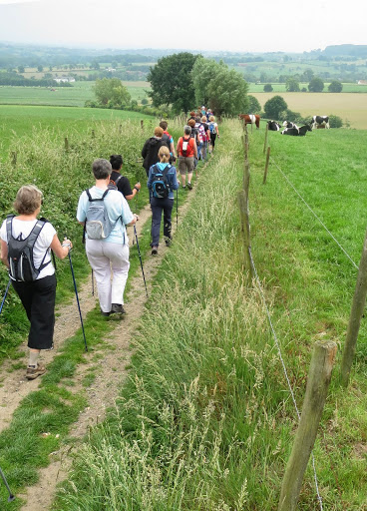
Het was heel spannend omdat ik nog niet zoveel mensen ken en of ik wel die dagen zou kunnen volhouden omdat ik nog niet zolang loop.
Spannend was het ook al aan het begin….met de mensen met wie ik mee zou rijden….
Maar goed. Angekomen na drie uur rijden ongeveer in een aparte mooie omgeving. Was er ook nog nooit eerder geweest in Mechelen.
Ik was ingedeeld in de Eperhof. Klein hotelletje, eenvoudig en aardige mensen.
Met Ellie Asscheman op de kamer, die ik ook nog niet kende.
De eerste dag was al meteen een kilometer of tien lopen.
’s Avonds lekker eten in de Mechelse Herder met de groep. Daarna was er tijd om spelletjes te doen of zo, maar iedereen zowat, koos voor bed, ik ook.
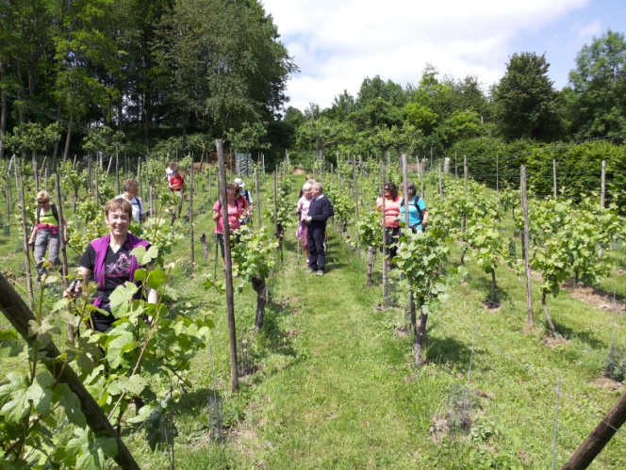
De volgende dag vanaf half tien lopen met een uitgestippelde route van Els.
Hele mooie wandeling met als excusrsie de wijngaard. Heel veel uitleg hoe de wijngaard wordt gerund. Prachtige wijngaard en mooie weiden met aparte koeien en schapen (ook speciale soort schapen die hier alleen kunnen lopen).
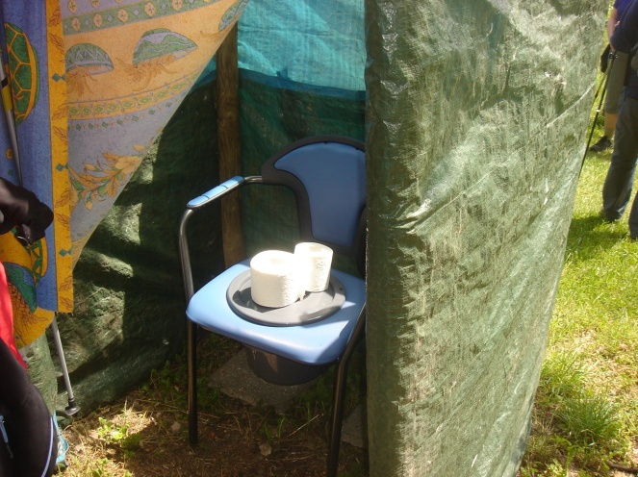
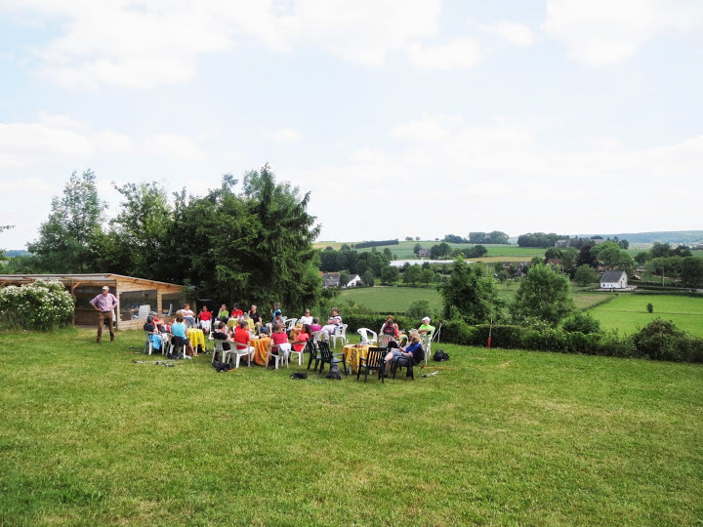
Daarna was het gezellig zitten en wijnproeven met wat hapjes erbij.
Het was prachtig weer en we genoten met volle teugen.
Heb mijn schoenen uitgedaan en ben lekker door het gras gaan lopen….heerlijk.
Er was ook een heel professorisch wc-tje….dat was even uitpluizen hoe je netejs de po er uit kiepte en er ook weer in schoof….
Daarna nog een kilometer of acht terug….oei oei de arme voetjes….
Opfrissen en ’s-avonds weer lekker eten en dan….line dance !!!
Heel erg leuk, heb even mee gedaan maar moest toch afnokken….zo moe….
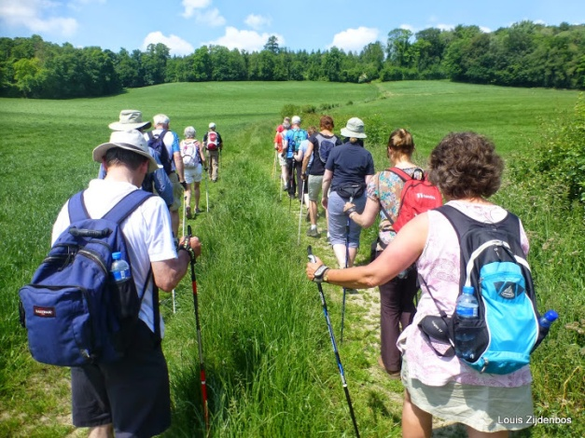
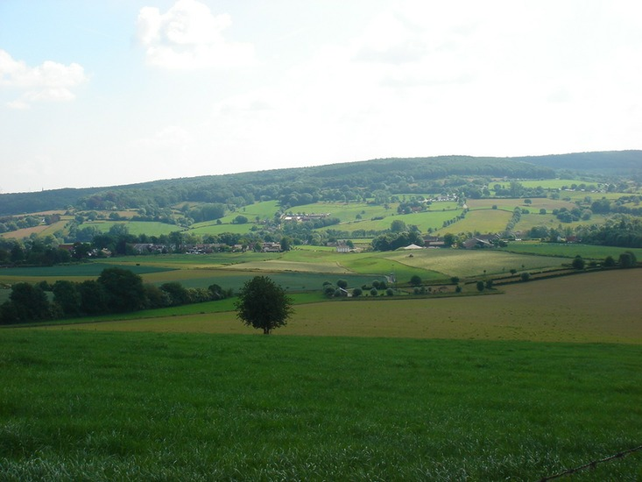
Zaterdag om tien uur gaan wandelen, drie groepen, de supersnelle, de midden snelle en jawel… de langzame met Els ! Hoor ik bij dus….
Nou nou… met volle inzet en frisse moed op pad in de prachtige natuur !
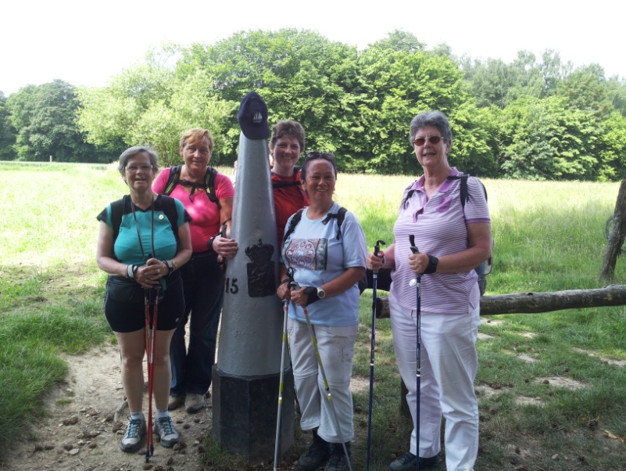
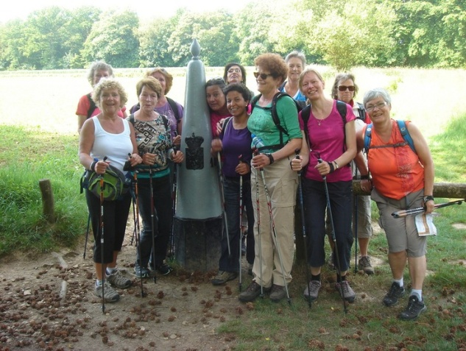
Heuvel op heuvel af….dat viel niet mee….toen lekker in de lauwerte van de bossen gelopen, heerlijk koel…..
Op het laatst had ik het niet meer en moesten we nog een klein heuveltje op……onder aanmoediging van Els toch nog boven gekomen om even lekker op een terrasje wat te gaan drinken.
Els bood aan om de auto te pakken en me dan op te halen….het was nog een kilometer….
Toch doorgezet na het drankje….de laatste loodjes….
‘s-avonds in de Smidse eten wat een half uur lopen was. Was blij dat ik met Andrea mocht mee rijden….moest er niet aan denken te moeten lopen….
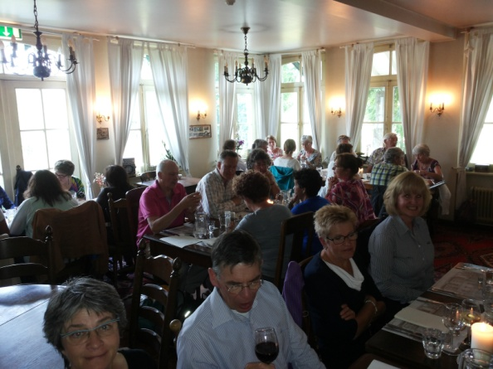
Gezellig eten en op het laatst een woordje van Els over het geslaagde weekend en van onze kant een bedankje met een envelopje met inhoud voor de goede organisatie voor Els !
Zondag, met de vroege vogels ben ik niet mee gegaan, maar ik hoorde wel dat het op zich nog een pittige wandeling was.
Afscheid genomen van iedereen en ging ik mee met Louis en Paulien naar een gregoriaans koor (met Wim de wijnboer), even tegenover de kerk koffie met vlaai gegeten, lunchen in Maastricht en toen huiswaarts….
Een heel geslaagd weekend en een volgende keer ga ik weer graag mee !
